昆山乙盛機械工業有限公司
Kunshan ESON Precision Engineering Co.,Ltd

廠內工單發料單審單作業流程
操作指導手冊

文件編號：
版本/次：A0
制訂日期：2011.2.13

文管發行章

核 准 | 審 核 | 制 定

昆山乙盛機械工業有限公司 |  | 文件編號  頁次： | 文 管 章
1、目的 :
為有效規範公司廠內系統作業管理，特制訂本規範
2、範圍：
工單領料單作業
3、權責：
資材中心賬務組
4、定義：
無
5、文件名稱

6、作業內容
管制文件.……非经管理代表核准不得任意拷贝

作業說明 | 賬務
賬務依生產單位開立的工單發料單經相關主管簽核后對倆件進行庫存過帳，以符合倉庫料/帳一致的目的  1.登錄TIPTOP系統：打開系統登錄框，輸入用戶名及密碼。  2、進入庫存管理系統  在系統下方“請輸入您的選擇”欄位輸入“3”進入庫存管理系統  3、登入庫存異動介面  在系統下方“請輸入您的選擇”欄位輸入“2”進入庫存異動介面  。  。  4、登入工單發料作業  在系統下方“請輸入您的選擇”欄位輸入“13”進入庫存異動介面  4．选择工单发料作业  在系统下方“请输入您的选择”，输入13进入“工单发料单维护作业”界面  5．查找發料單  1）點Q鍵光標將自動跳入發料單號欄位  2）在發料單欄位:KEN入單號后按三次ESC鍵系統將自動帶出單據資料  3）也可以在工單號碼欄位輸入工單號來查找對應的發料單  核對單據資料和系統資料是否一致  6.資料核對  - 核對單據料號和系統資料是否一致  - 核對單據上的工單別是否和單別一致  - 核對料件的倉別是否和工單別一致（稅別）  7.單據庫存過帳  資料無誤按Y 進行庫存過帳  資料核對無誤后請按S進行庫存過帳，過帳后可以從BIN卡查詢到料件的交易記錄 系統路徑3.3.5/3.3.12 | 打開TIPTOP系統  登錄ERP系統  進入庫存管理系統  進入庫存異動介面  進入工單發料作業  輸入領料單單號  维护取替代料 | 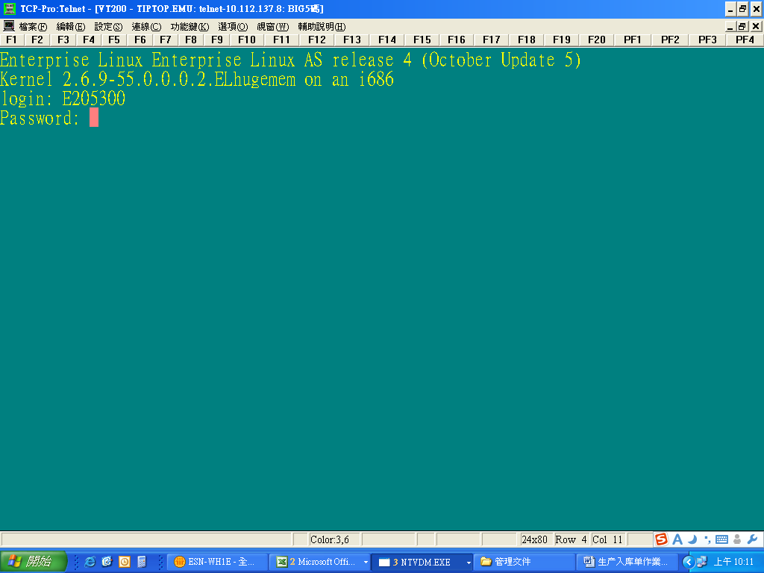  輸入帳號和密碼  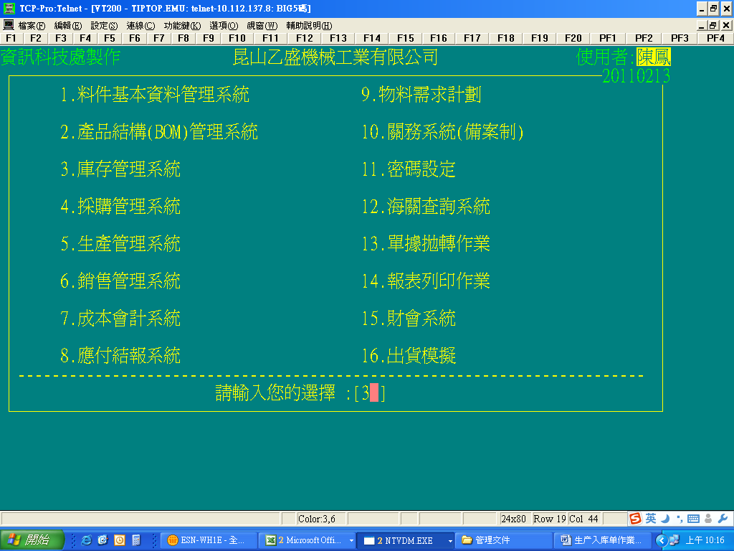  輸入 3 庫存管理系統  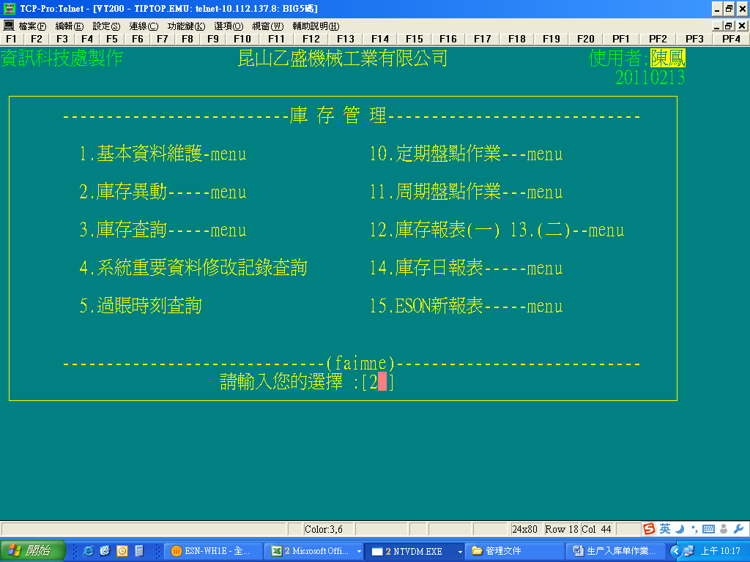  輸入2 庫存異動  输入预计开完工日期  输入订单单别、单号  开窗维护工单用量  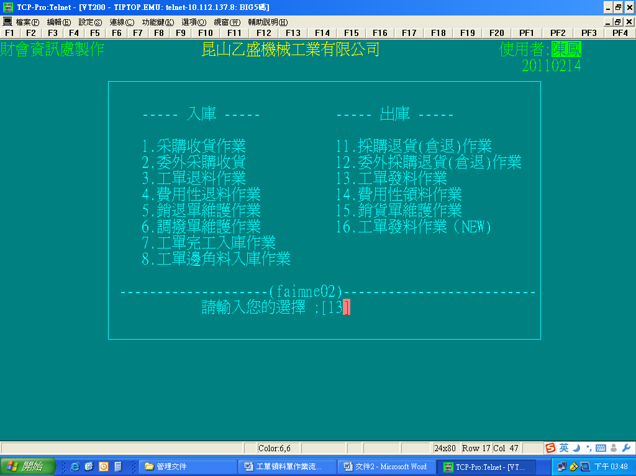  輸入13  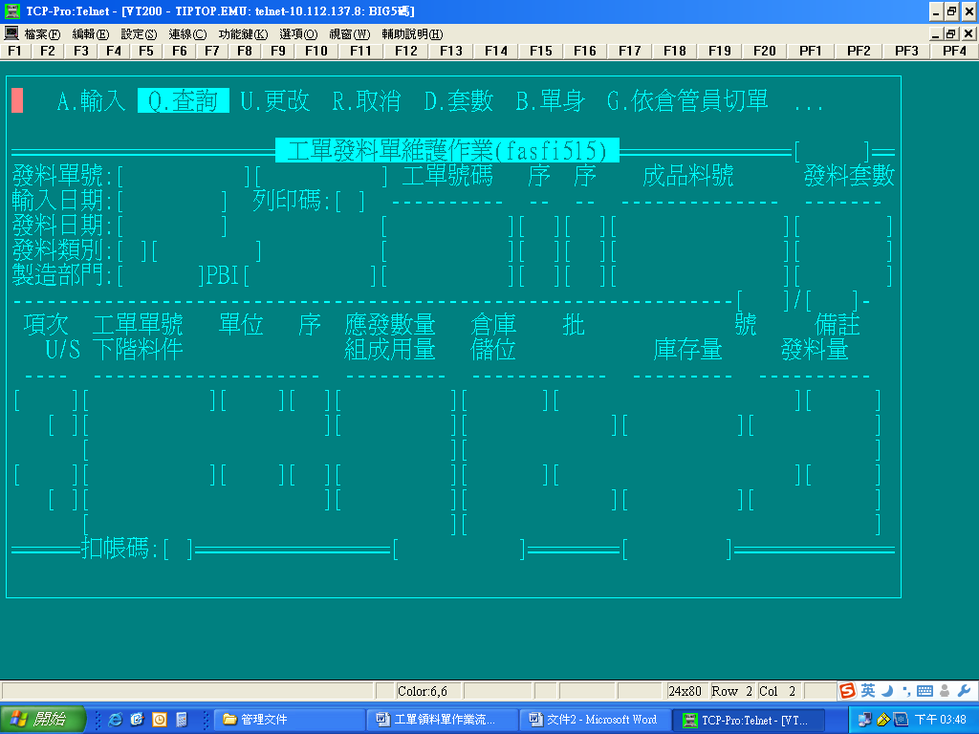  1:點Q鍵  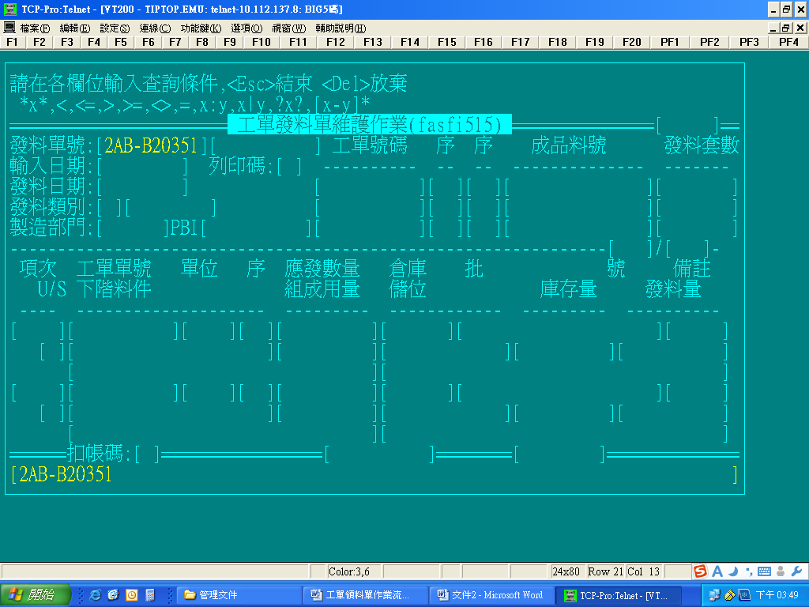  2.輸入發料單單號  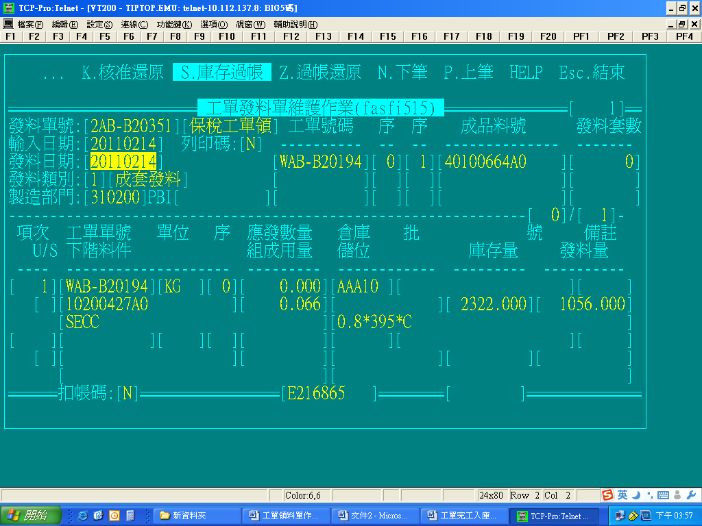  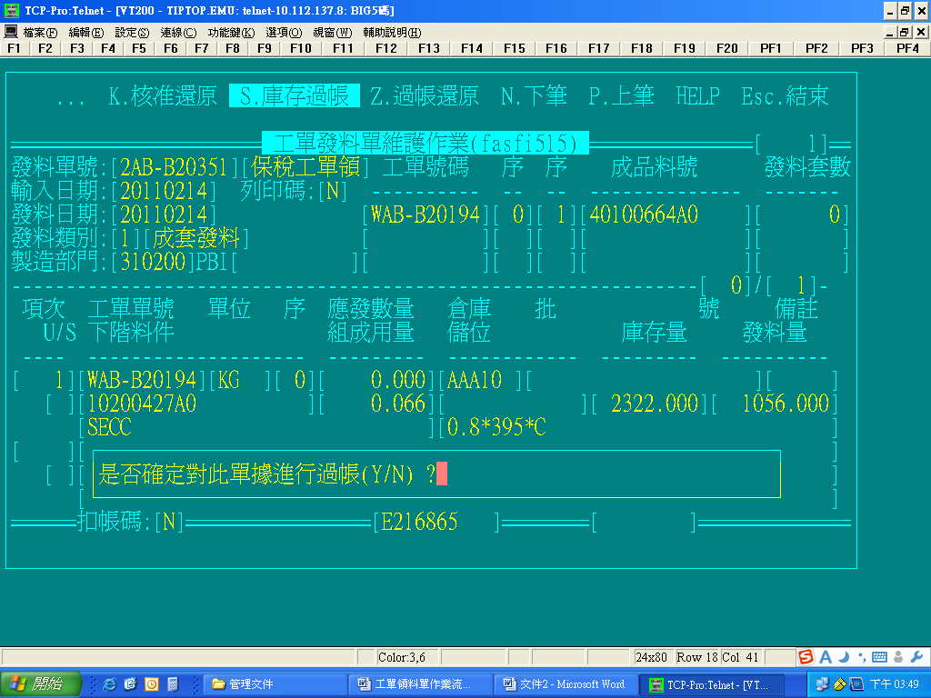  確認過帳選擇Y  審單后扣賬碼提示Y

